ÖZEL İSTEK 1915 ÇANAKKALE ANADOLU VE FEN LİSESİ MÜDÜRLÜĞÜNE

Değerli Öğretmenlerim,

30 Mart Pazartesi 5 ve 6.ders saatlerinde gerçekleştirdiğimiz 3.Geleneksel Ödüllü Genel Kültür Bilgi Yarışmamıza dair puanlama bilgisi aşağıda verilmiştir.

Değerlendirmenize sunarım.

Alp Tardu TONKA
İSTEK Öğrenci Konseyi Başkanı

EK-1
istekogrencikonseyi.org.tr adresinden “Etkinlik Güvenliği” sekmesinde daha detaylı görüntülenebilir.

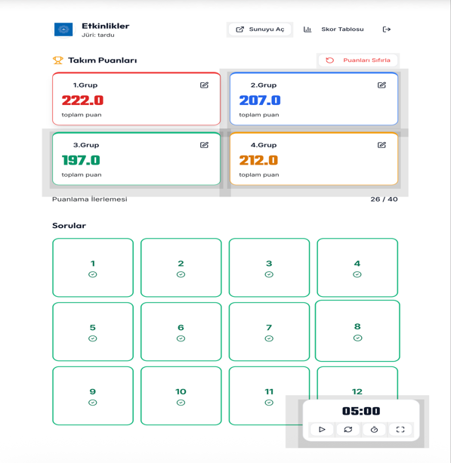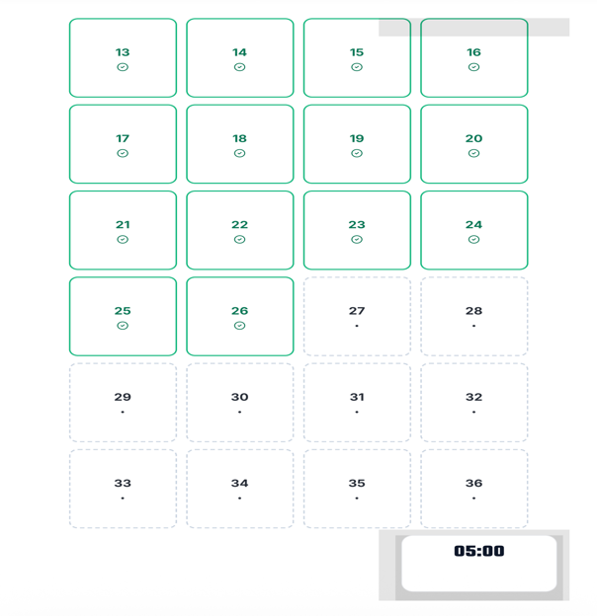

EK-2

*Bilgilendirme: Her soruda takımlarımıza gerekli bilgilendirme yapılmıştır. Aşağıda takım ve soru temelli puanlandırmaların tablosunu görebilirsiniz.
12.Sorunun puanlamasıyla ilgili 2.grubun itirazı kabul edilmiş olup, puanlamadaki hata düzeltilerek 2.grup kazanan ilan edilmiştir.
Soru | 1. Grup | 2. Grup | 3. Grup | 4. Grup
12 | 5 | 5 | 5 | 5
Buna göre yeni toplam tablo:
Soru | 1. Grup | 2. Grup | 3. Grup | 4. Grup
1 | 0 | 10 | 0 | 0
2 | 0 | 10 | 10 | 0
3 | 1 | 1 | 1 | 1
4 | 15 | 15 | 15 | 15
5 | 10 | 0 | 10 | 10
6 | 5 | 5 | 5 | 5
7 | 15 | 15 | 15 | 15
8 | 5 | 5 | 5 | 5
9 | 5 | 5 | 0 | 5
10 | 20 | 0 | 20 | 20
11 | 15 | 15 | 15 | 15
12 | 5 | 5 | 5 | 5
13 | 5 | 5 | 5 | 5
14 | 15 | 15 | 15 | 15
15 | 15 | 15 | 0 | 0
16 | 10 | 10 | 0 | 0
17 | 0 | 0 | 0 | 15
18 | 0 | 10 | 10 | 10
19 | 15 | 15 | 15 | 15
20 | 20 | 20 | 20 | 20
21 | 0 | 0 | 0 | 5
22 | 10 | 10 | 10 | 10
23 | 0 | 20 | 0 | 0
24 | 1 | 1 | 1 | 1
25 | 5 | 5 | 5 | 5
26 | 15 | 0 | 0 | 0
Toplam | 207 | 212 | 182 | 197
Yeni sıralama da şöyle oluyor:
Sıra | Takım | Puan
1 | 2. Grup | 212
2 | 1. Grup | 207
3 | 4. Grup | 197
4 | 3. Grup | 182

EK-3
Bilgilendirme: Aşağıdaki ekran görüntülerinde hangi takıma, hangi soru için ne kadar puan verildiğini detaylı şekilde görüntüleyebilirsiniz.

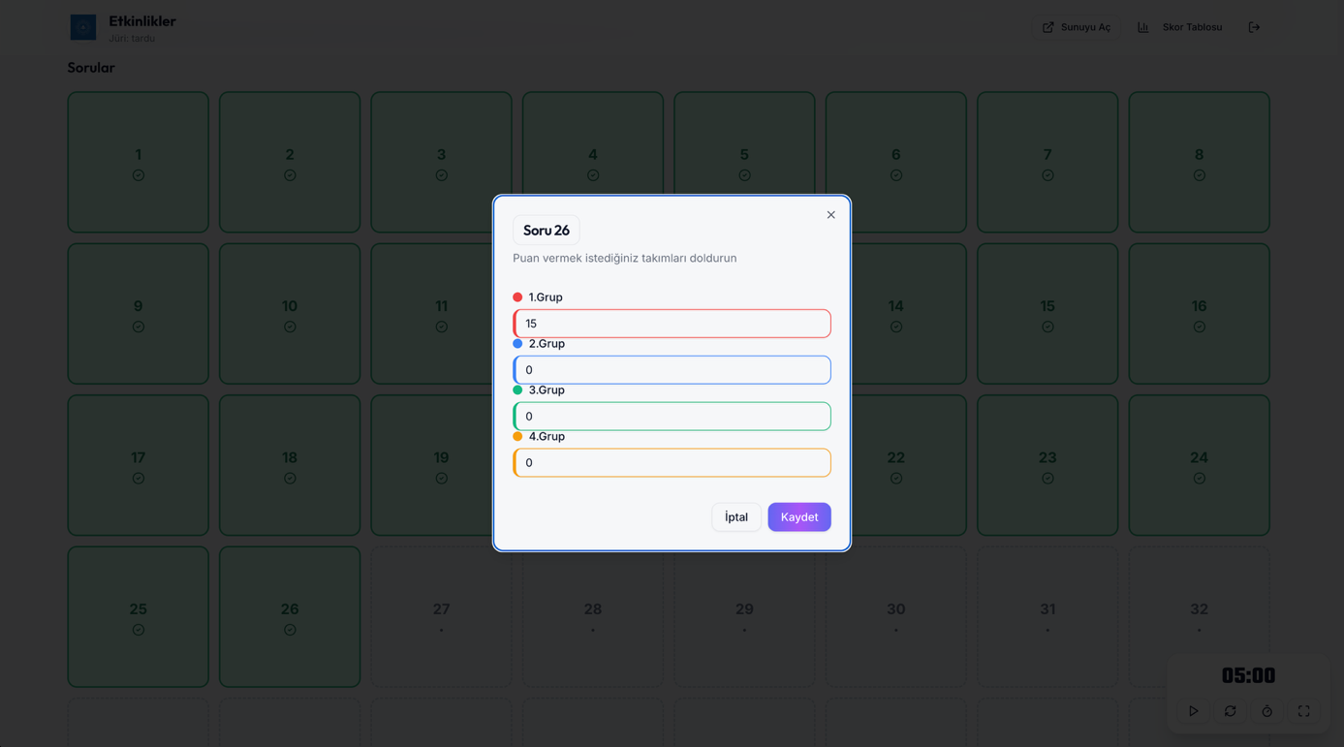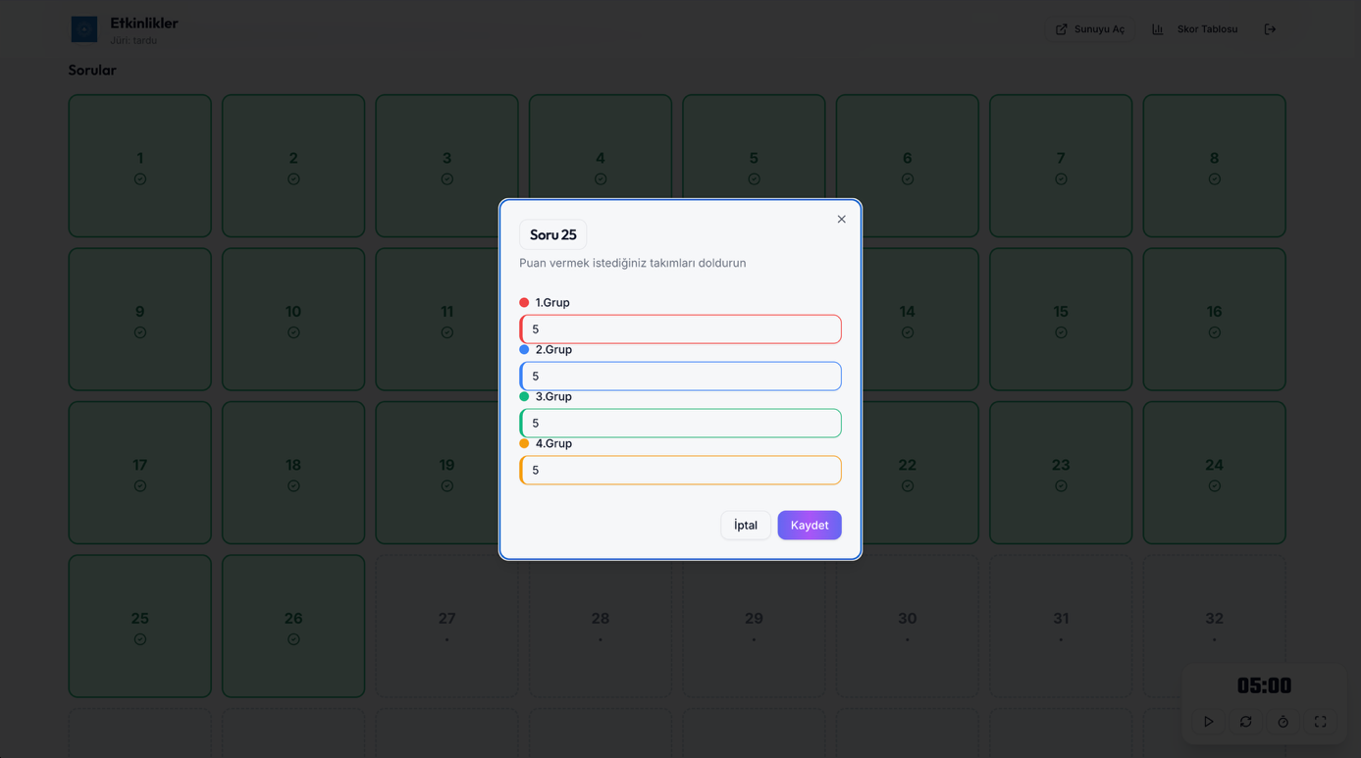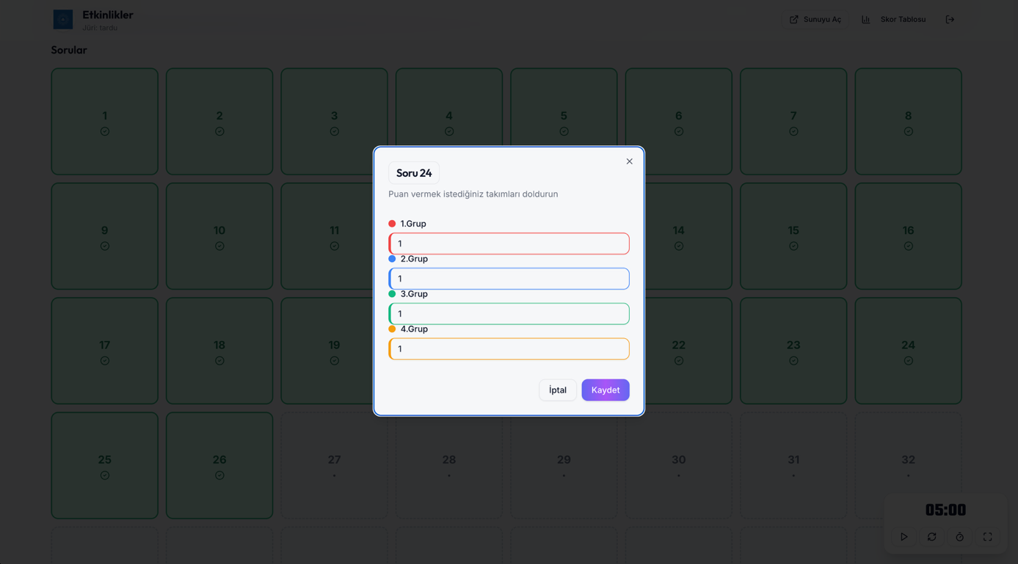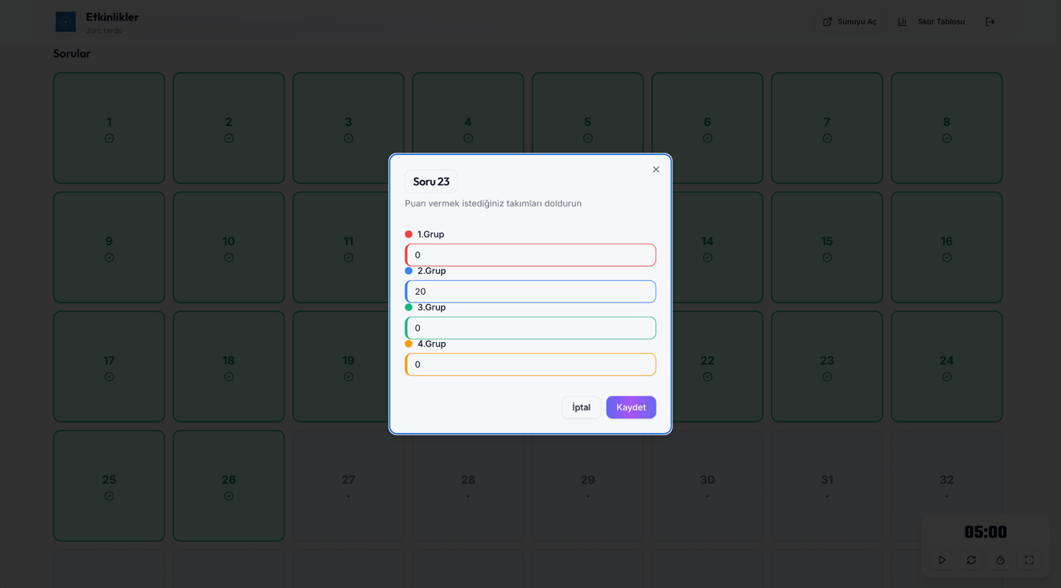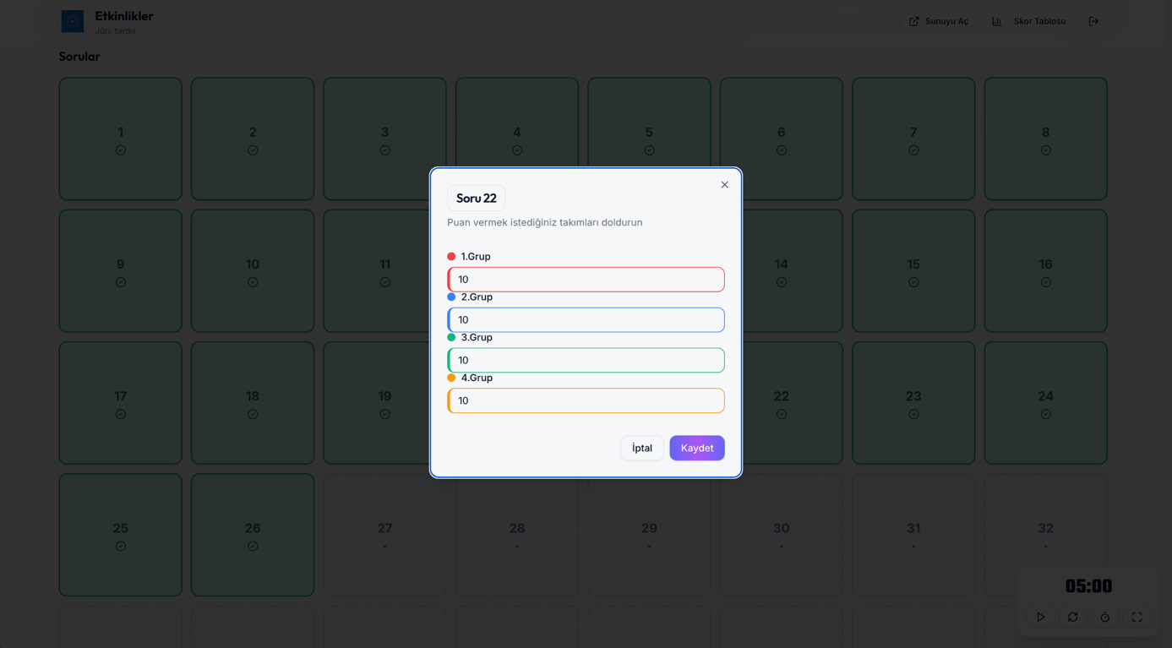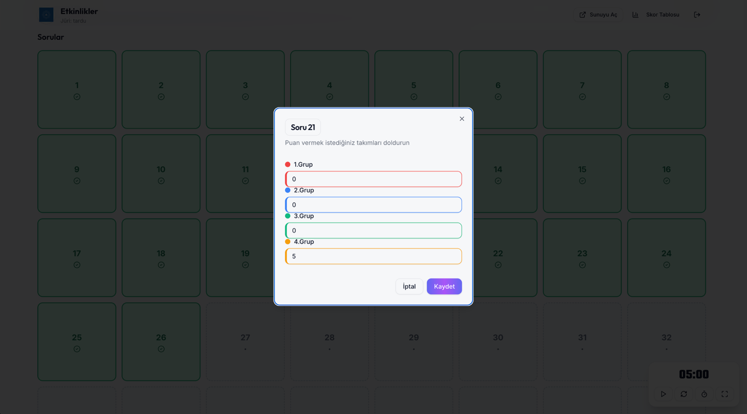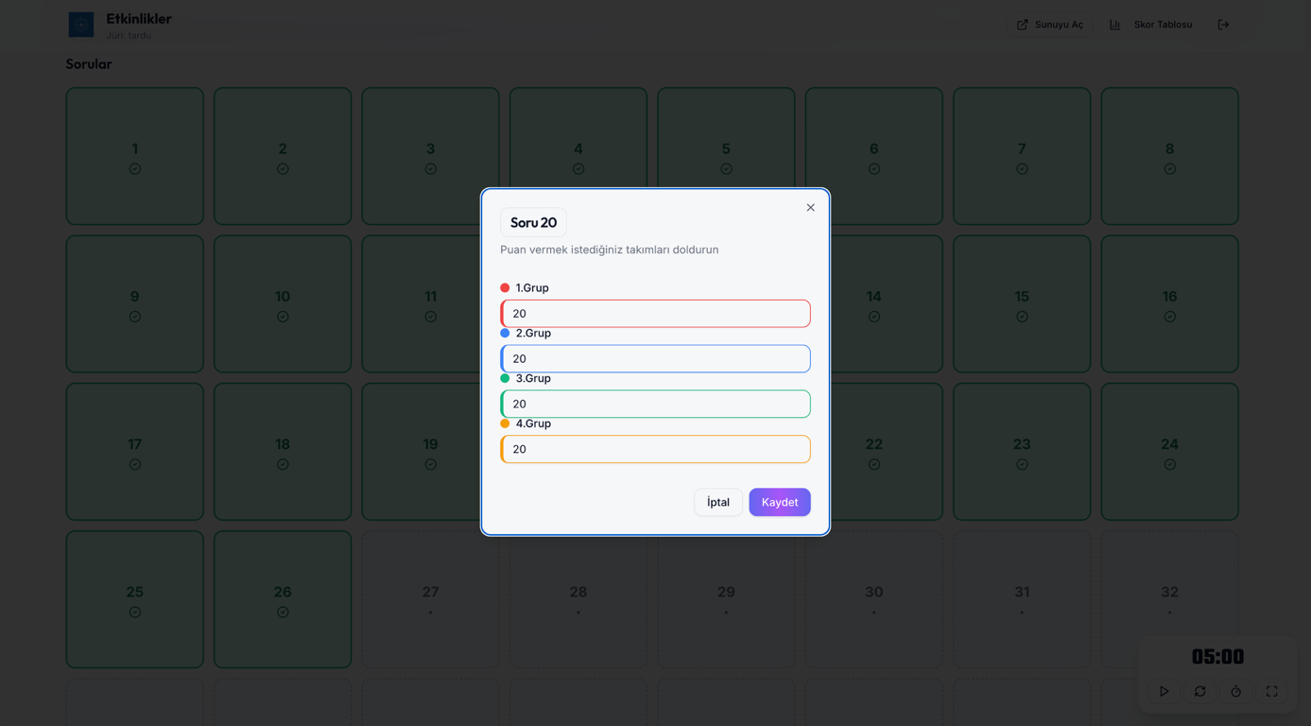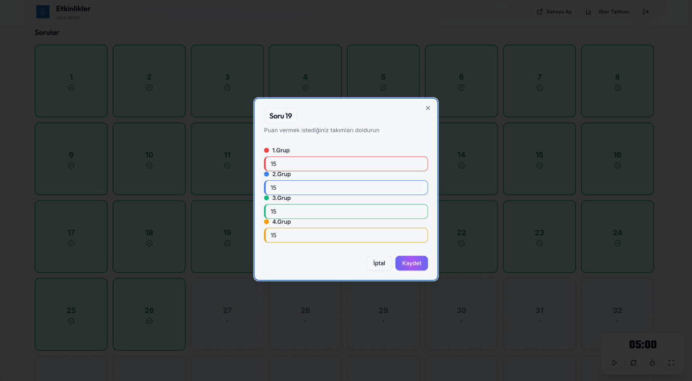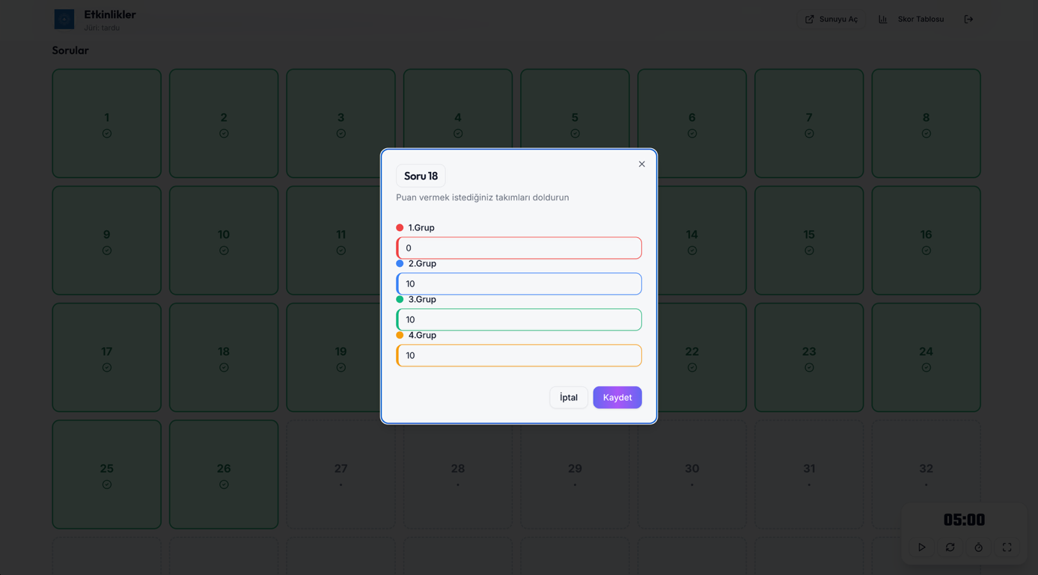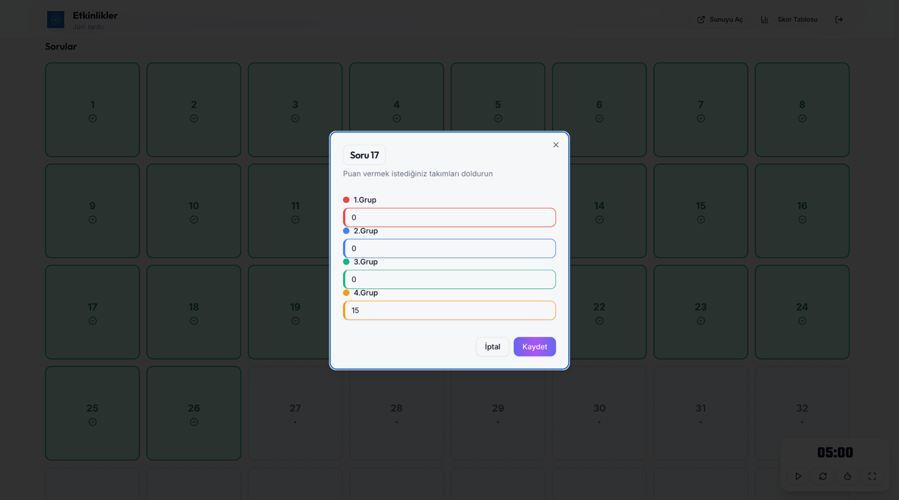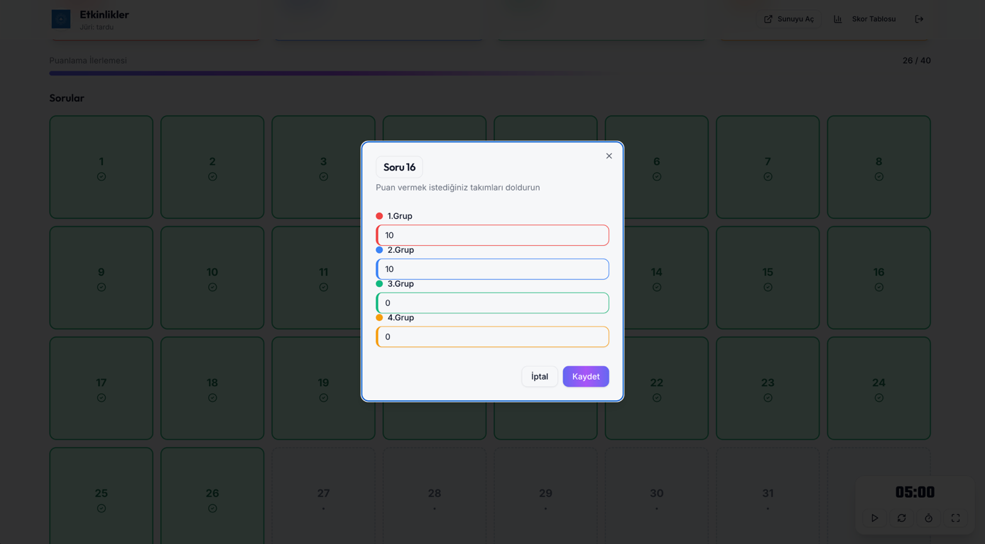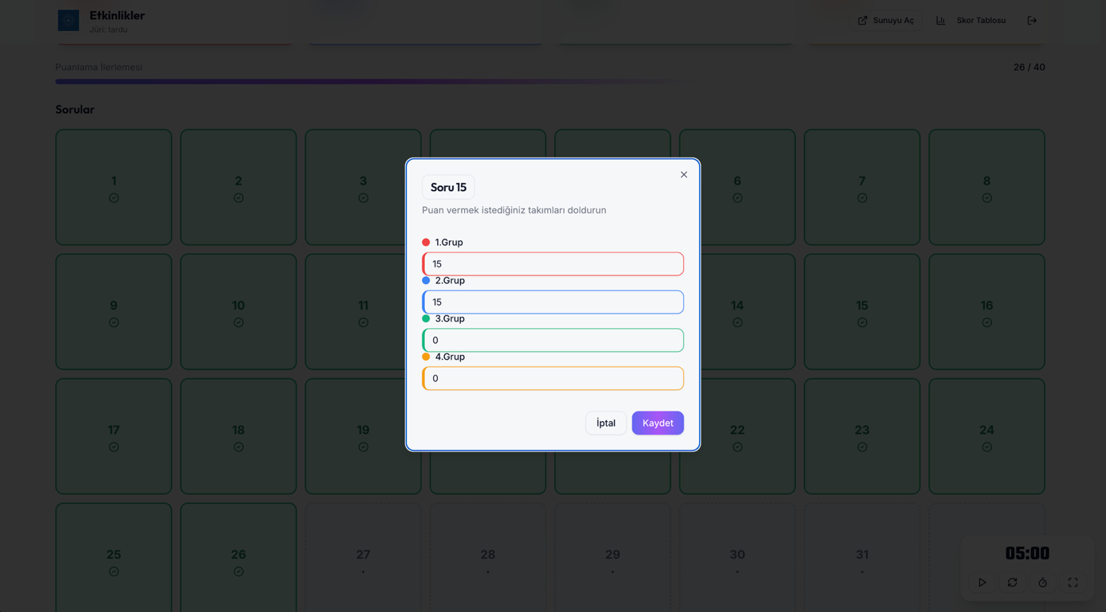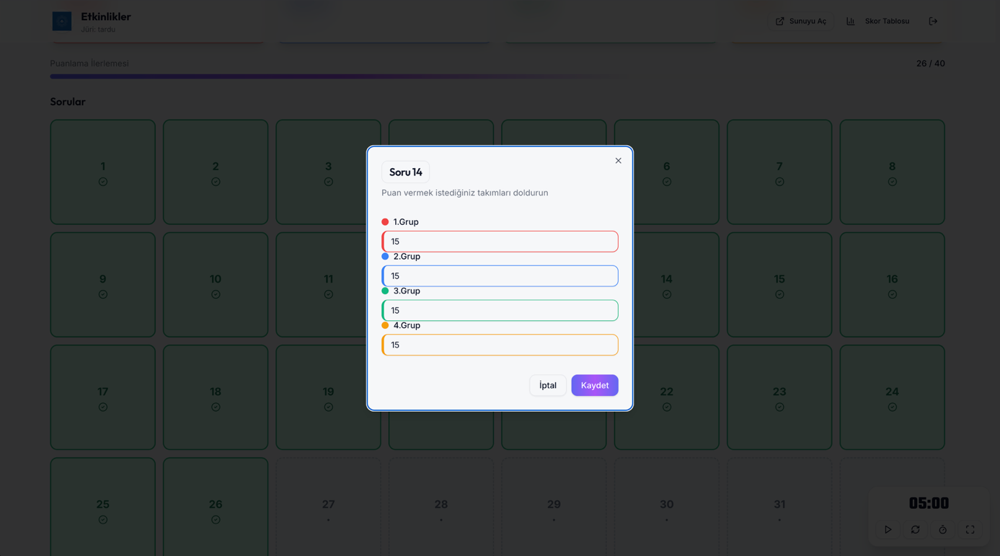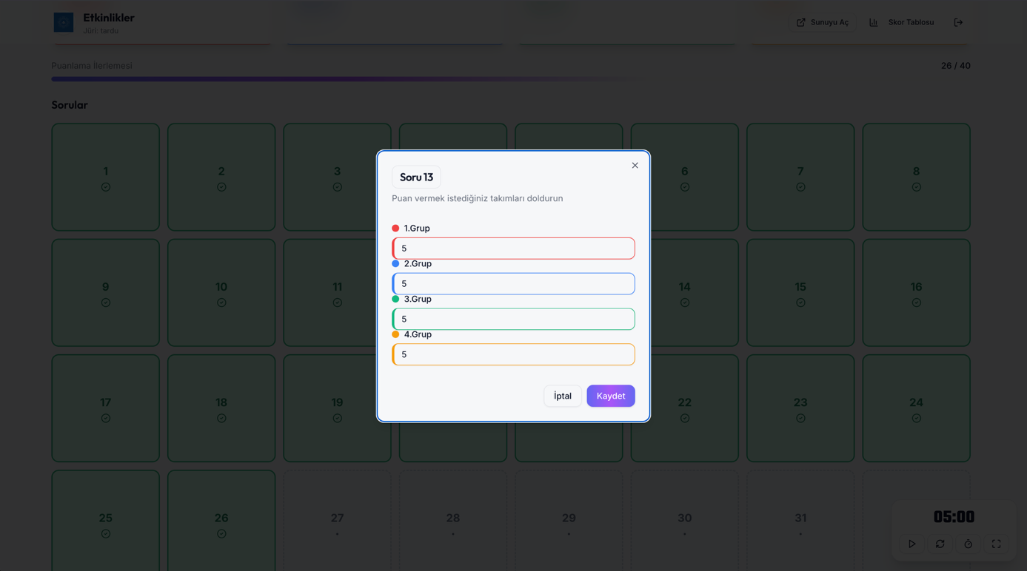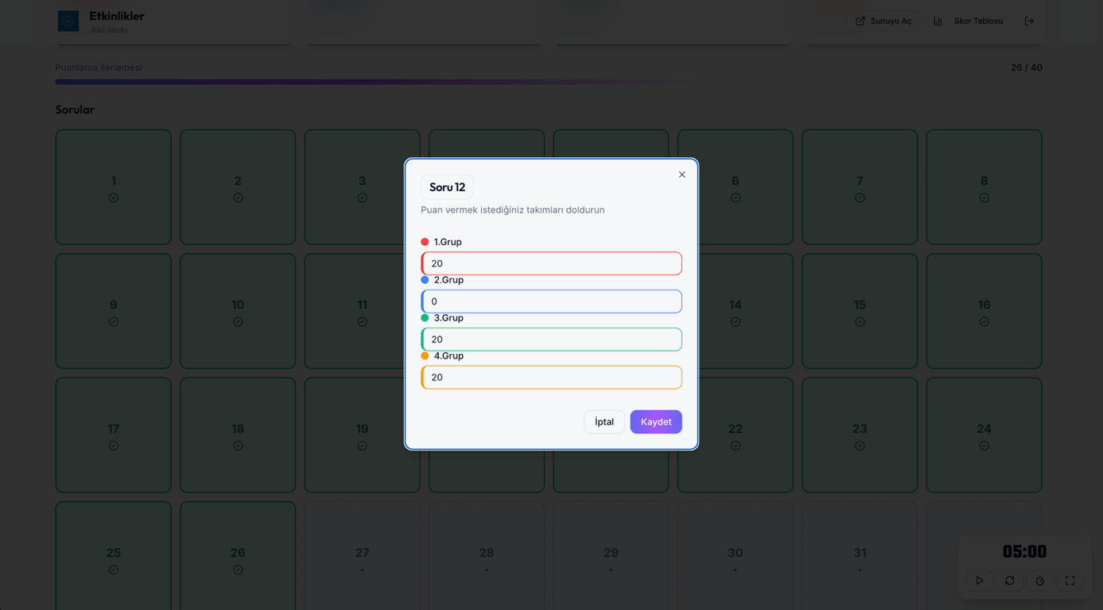

*Bilgilendirme: Yanlış girilen soru.
Tüm takımlar 5’er puan alarak doğru bilmişlerdir.
Puanlama ona göre tekrardan hesaplanarak raporda belirtilmiştir.
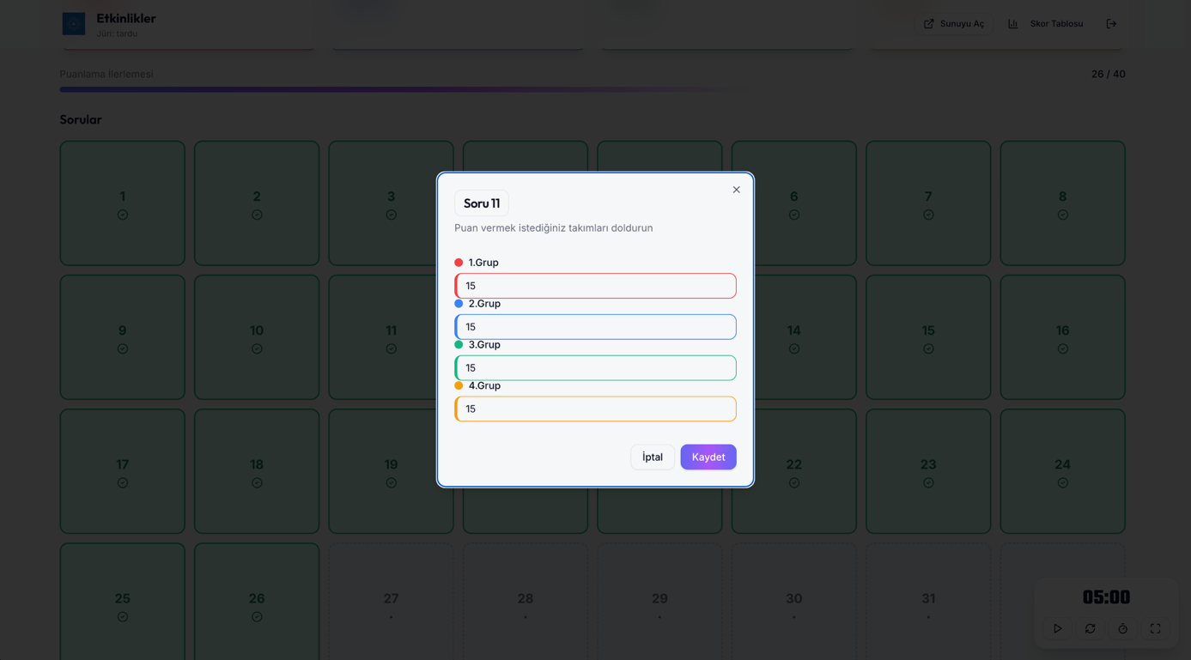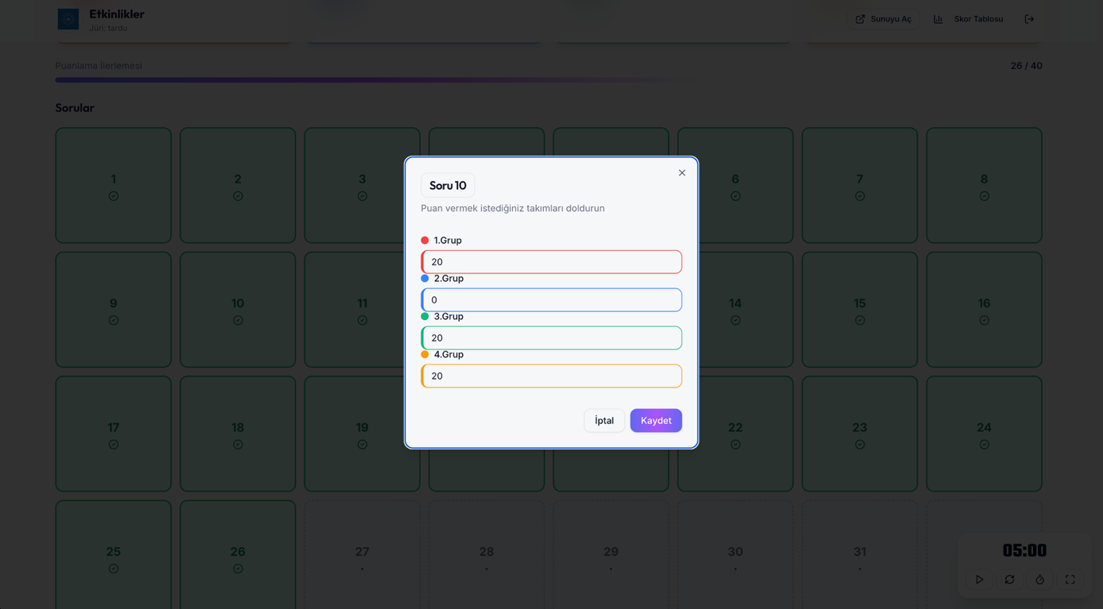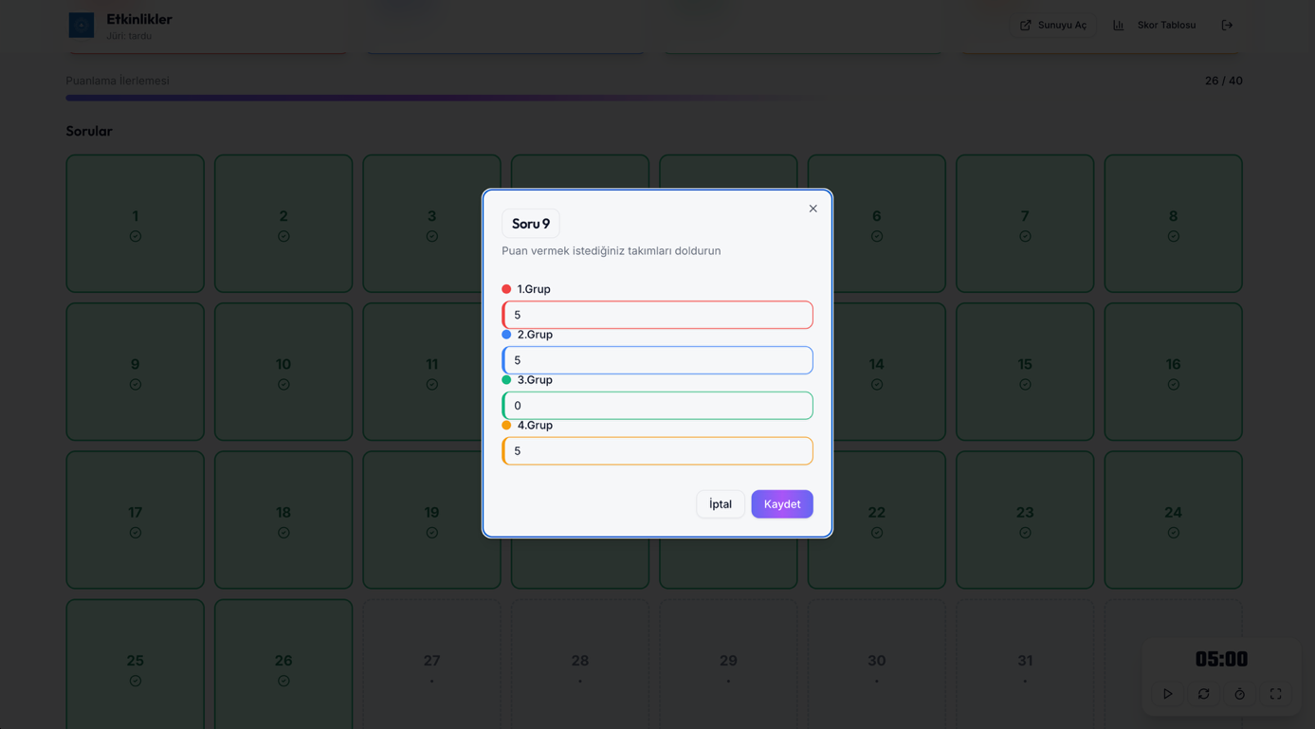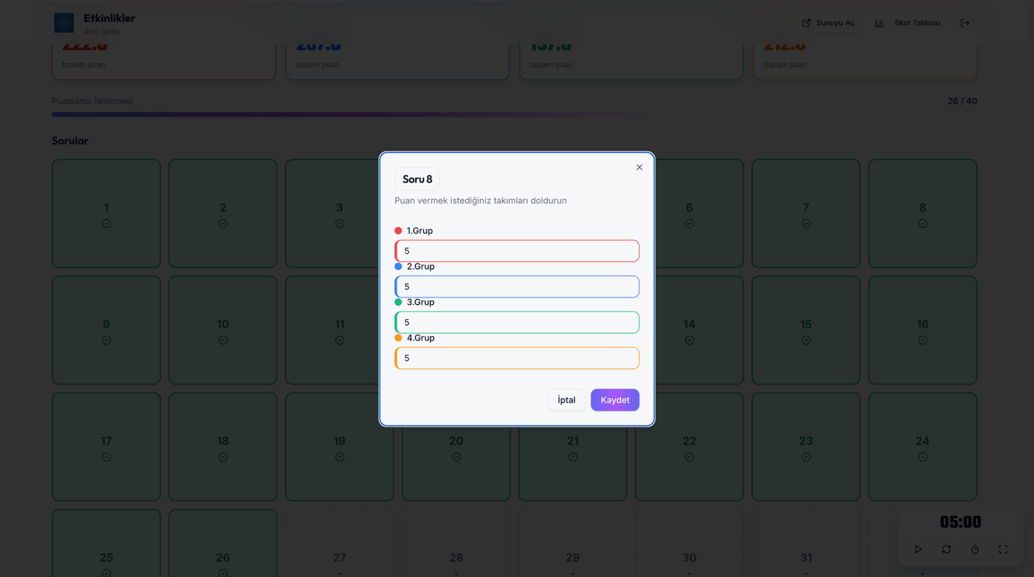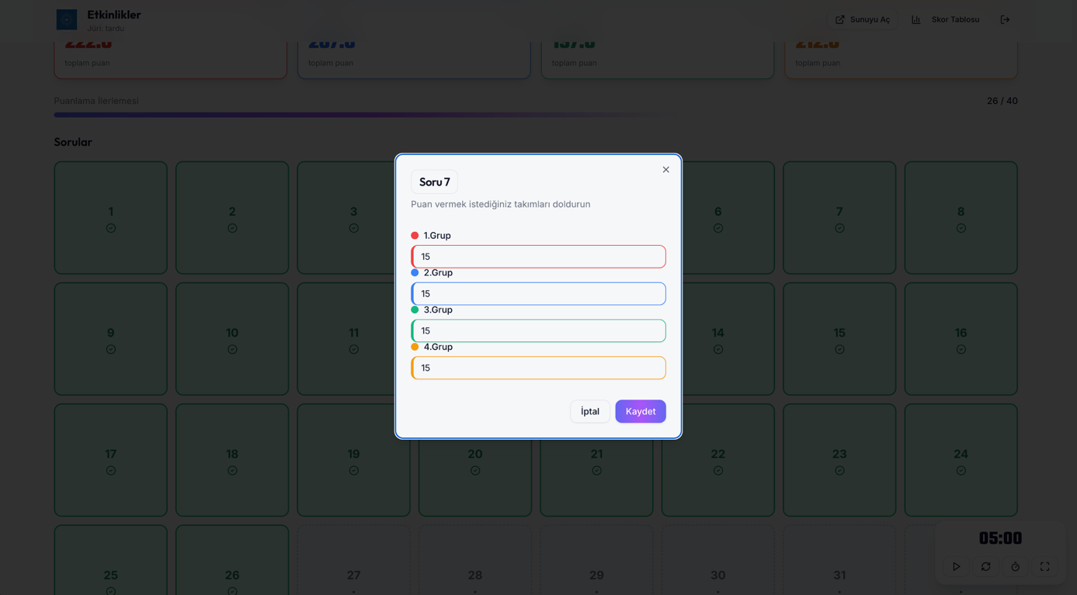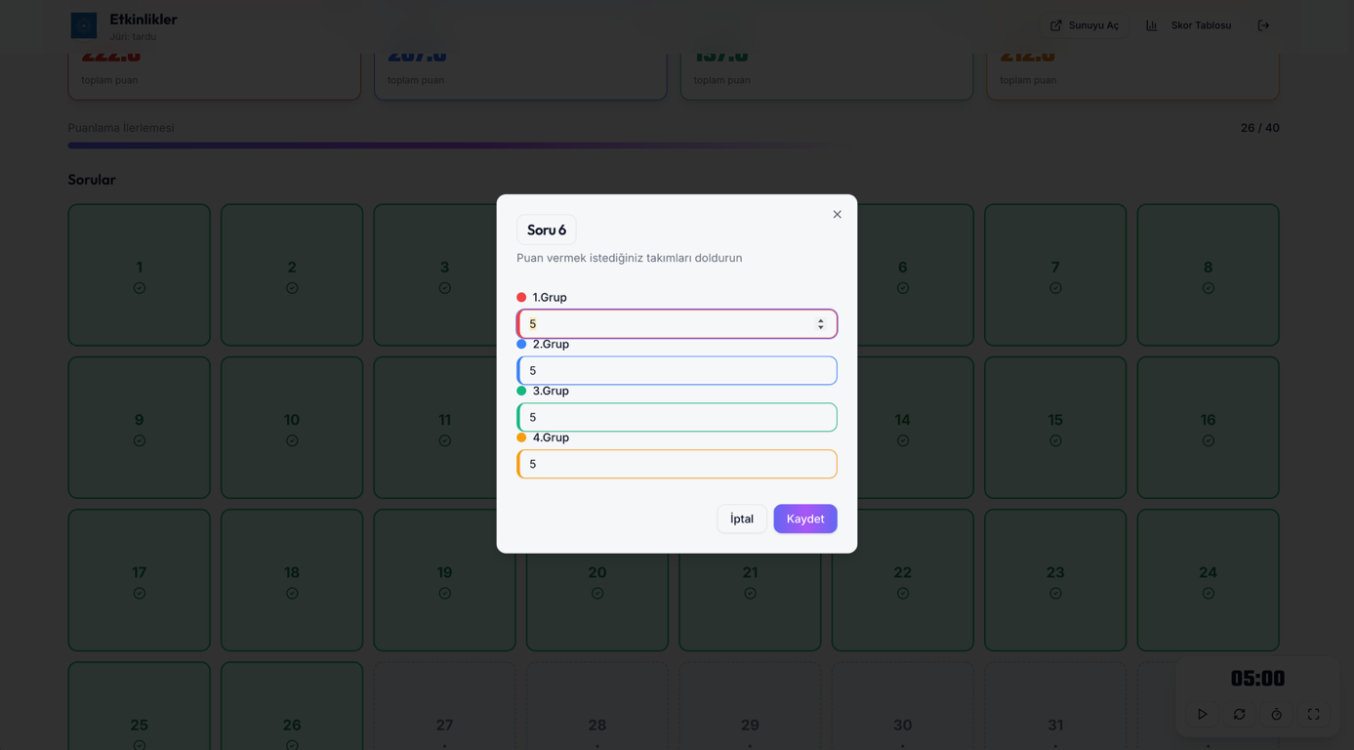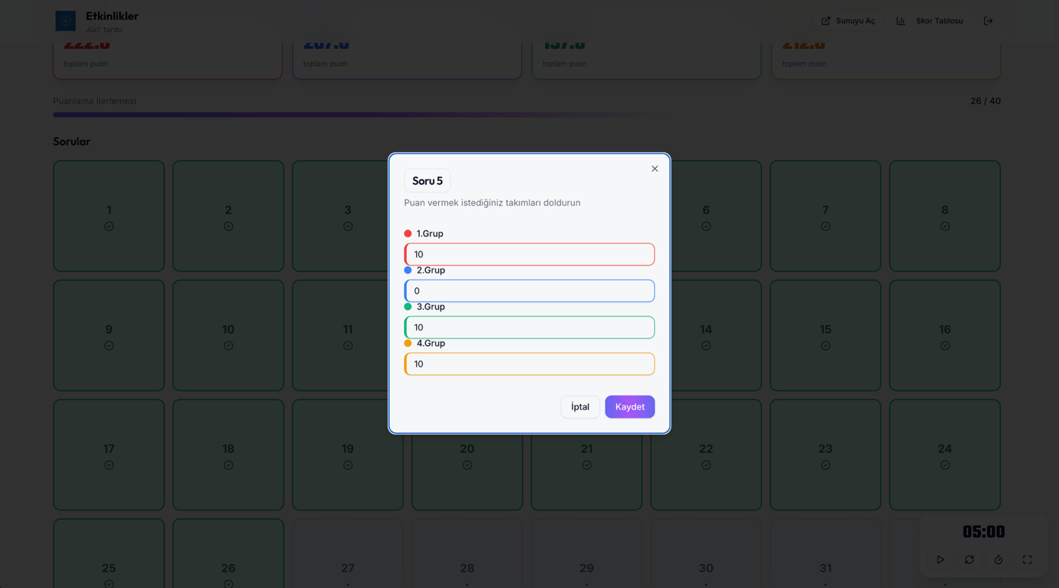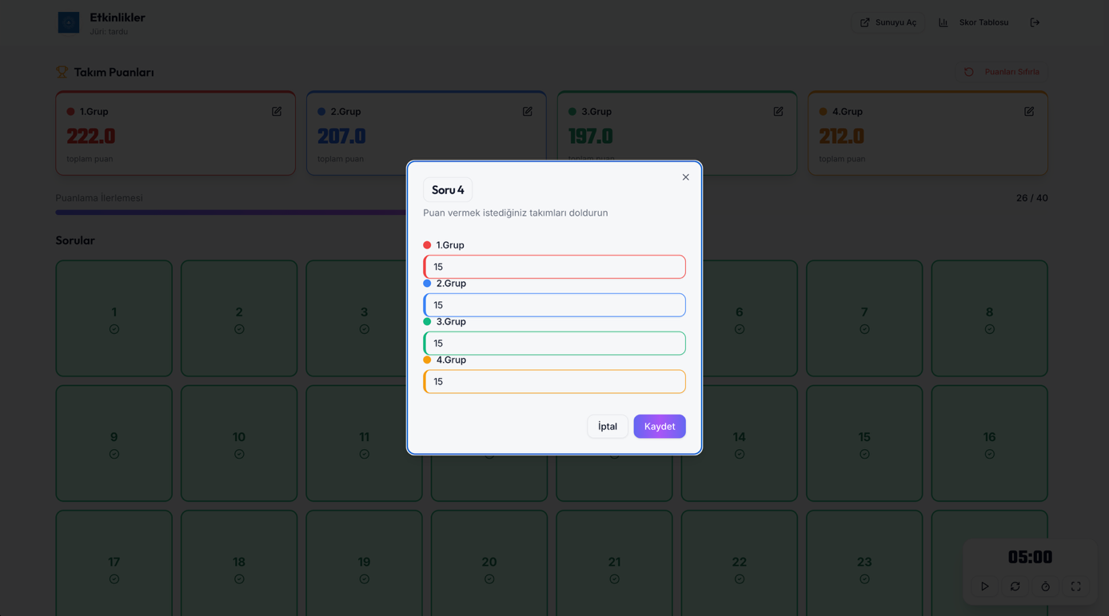
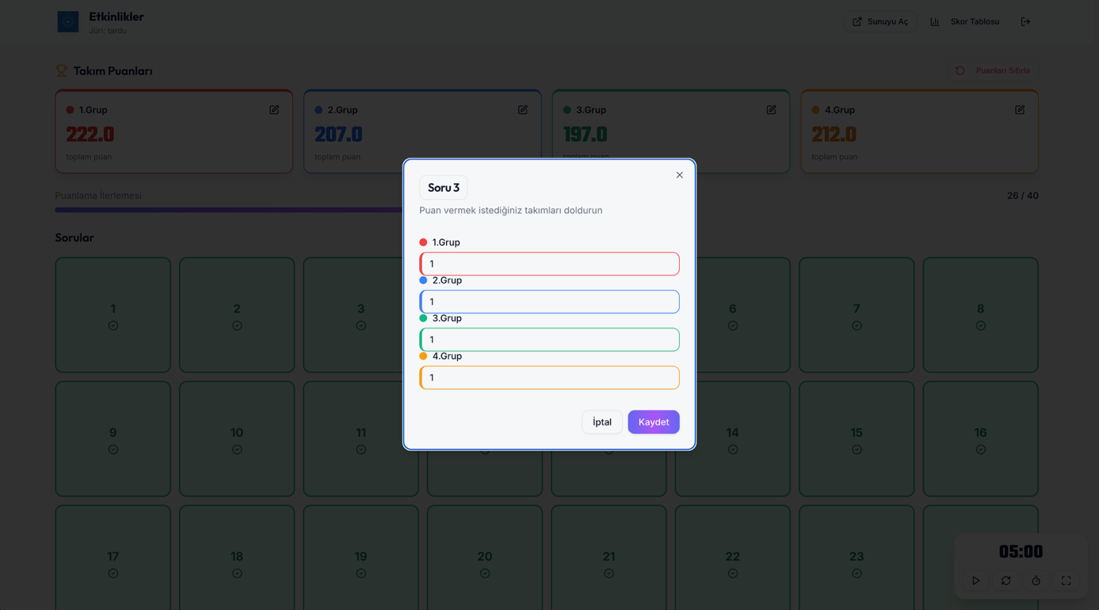

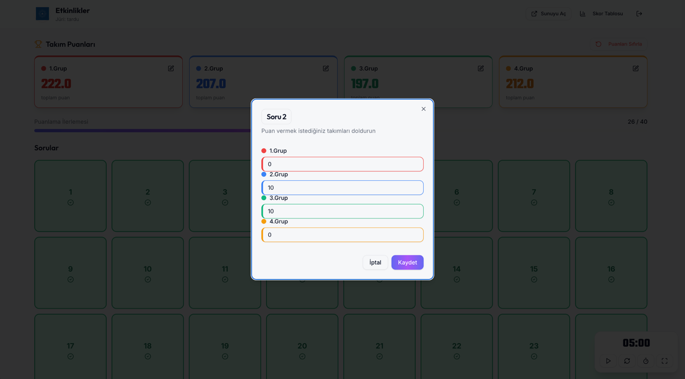
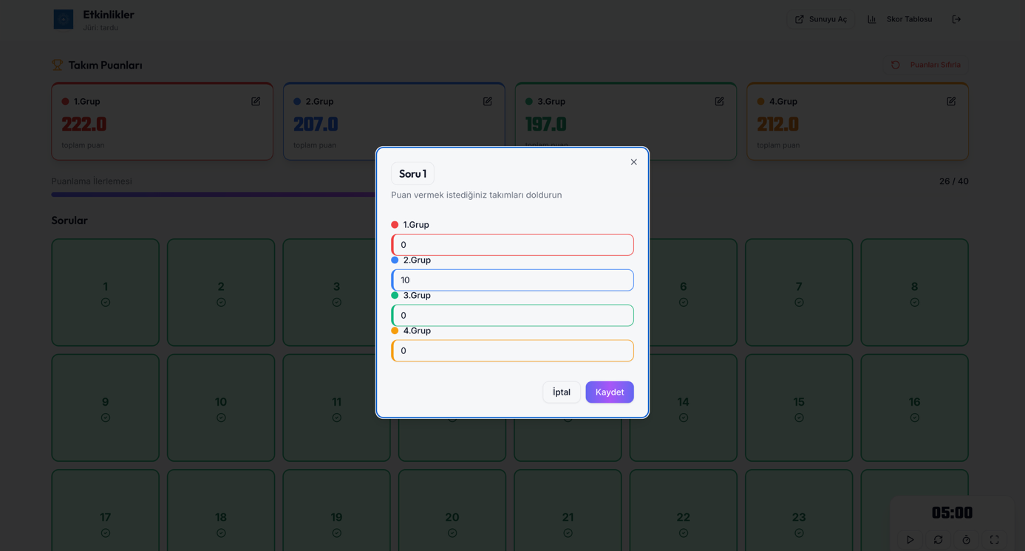

BİLGİLENDİRME

Etkinliğimiz herkesin görebileceği şekilde, projeksiyona yansıtılan sunu ve puanlama sayfası aracılığıyla takımlarımıza gerekli bilgilendirilmeler yapılarak tamamlanmıştır.
12-13-14.sorular çıkan aksaklıkta kağıda not alınmış, alınan not yarışmacıların eklendiği WhatsApp grubuna gönderilmiştir.

12.Soruda yanlış puan bilgisi girildiğinden 2.grubun itirazıyla tekrar kontrol edilmiş ve 2.grubun kazandığı görülmüştür.

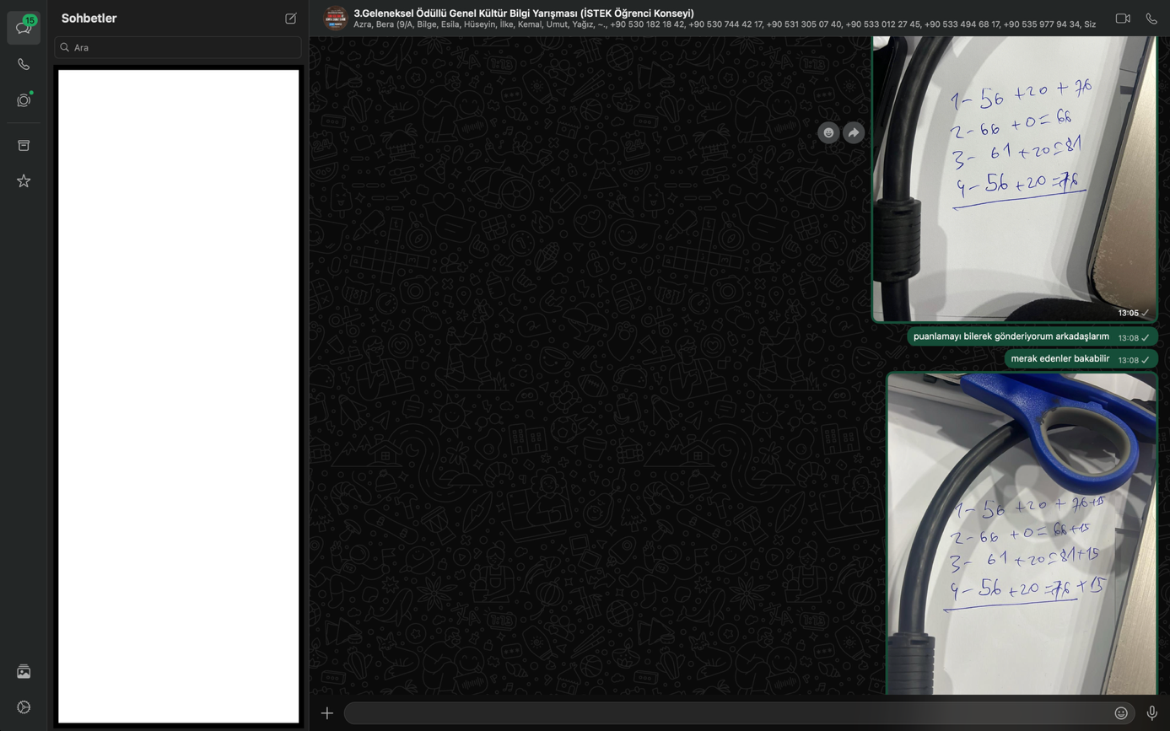

Etkinlik 14.25 saati ve 6.ders sonu itibariyle tamamlanmıştır.
Merak ettiğiniz her şeyi istekogrencikonseyi.org.tr adresinden görüntüleyebilirsiniz.

Etkinliği Hazırlayan Sunan
Elif Esila KOCAEREN Alp Tardu TONKA



2025-2026 Eğitim - Öğretim Yılı
İSTEK Öğrenci Konseyi

ÖZEL İSTEK 1915 ÇANAKKALE OKULLARI
ANADOLU VE FEN LİSESİ

